Министерство образования и науки Российской Федерации

Федеральное государственное бюджетное образовательное учреждение высшего образования

**«Пермский национальный исследовательский политехнический университет»**

Кафедра **«**Информационные технологии и автоматизированные системы**»**

**ОТЧЕТ**

Дисциплина: «Основы алгоритмизации и программирования»

Семестр 2

Тема: 8 ферзей.

Выполнил работу

Студент группы РИС-22-1Б

Поважный В. Е.

Проверил

Доцент кафедры ИТАС

Полякова О.А.

г. Пермь-2023

**Введение**

Для выполнения лабораторной работы требуется сделать отчет программы. Создание программ – отличный способ практики программирования.

**Постановка задачи**

Требуется разработать программу, которая будет решать задачу с 8-ю ферзями.

**Цель**

Разработать программу, позволяющая выводить обруч, который будет перемещён на определённый стержень.

**Задачи**

1. Провести анализ предметной области.
2. Технология разработки программы.

**Технология разработки программы**

Определение переменных осуществляется в теле основной функции *main()* с указанием типа данных, а также их значения. Кроме того, после каждого оператора следует точка с запятой, а тела функций заключаются в фигурные скобки. Регистр букв влияет на восприятие переменной.

Объявление целочисленных переменных происходит с помощью оператора:

*int* имя переменной = ее значение.

Цикл – повторение последовательности операторов до тех нор, пока удовлетворяется определенные условия. Условия для циклов задаются в круглых скобках.

Присваивание введенных пользователем данных переменной и их вывод осуществляется с помощью следующих конструкций:

*cin*>> имя переменной.

*cout*<< «*».

Директива *#include* применяется для включения заголовочного файла *iostream*, содержащая в себе описания, необходимые для работы с переменными *cin*, *cout* и операциями << и >>.

Определение пространства имен осуществляется с помощью директивы *using*. Польза от использования заключается в удобстве написания программы – не требуется писать *std:*: перед каждой переменой *cin* и *cout:*

*using namespace std;*

Создание основной функции – *main ().* Из условия задачи следует, что выходные данные – число, поэтому функция также должна возвращать число, а значит и быть определена как числовая:

*int main()*

*{*

*}*

1) Для решения задачи понадобится рекурсивная функция и оператор if.

2) Библиотека **<***iostream***>** позволяет вводить и выводить в консоль информацию.

**Анализ задачи**

Ферзь может ходить в любом направлении по горизонтали, вертикали, диагонали и на любое количество клеток, рубит он так же, как ходит.

Чтобы ферзи друг друга не «били», на каждой строке, диагонали и каждом столбце должен находиться один ферзь.

Для расстановки ферзей требуется:

1. Поставить первого ферзя на позицию а1 (первая клетка первой строки).
2. Перейти на следующую строку и поставить ферзя так, чтобы первый ферзь его не бил.
3. Если на какой-либо строке поставить ферзя невозможно(так, чтобы они не «били» друг друга), то возвращаемся на предыдущую строку и ставим ферзя на следующую клетку строки.
4. Повторяем пункты 2 и 3, пока не расставим всех ферзей.

Алгоритм решения:  
1. Необходимо реализовать две функции: поставить ферзя и убрать ферзя. Первая будет ставить в заданную клетку ферзя, а во все остальные отмечать, что они находятся под боем. Вторая аналогично будет убирать ферзя и клетки шахматной доски, находящиеся под боем.

2. Помимо этого должна быть функция, которая выбирает, куда поставить ферзей, она поочередно проходит строки и ставит ферзей так, чтобы они находились не под боем(ферзи не должны находиться в одной строке, в одном столбце и на одной диагонали). Но если на какой-то строке функция уже не может поставить ферзя, то она возвращается на шаг назад, убирает предыдущего ферзя и пытается поставить его на другое место. И так до тех пор, пока все ферзи не займут свои места.

**Код программы**

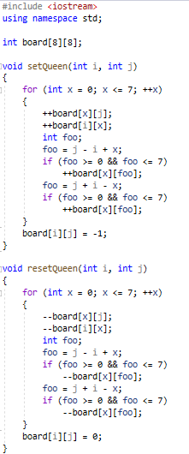

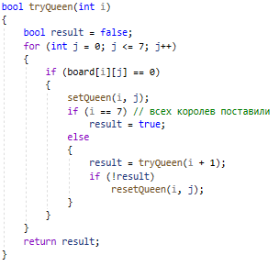

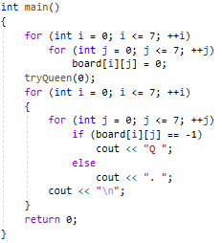

**Вывод программы**

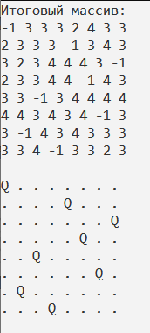

***Рисунок 1 – вывод программы***

**Блок-схем****а**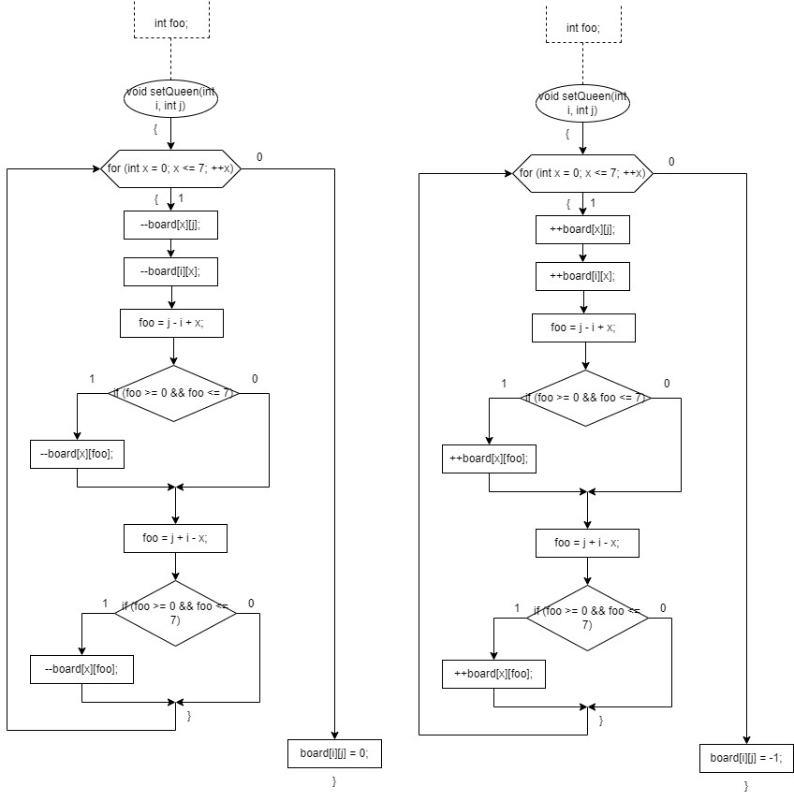

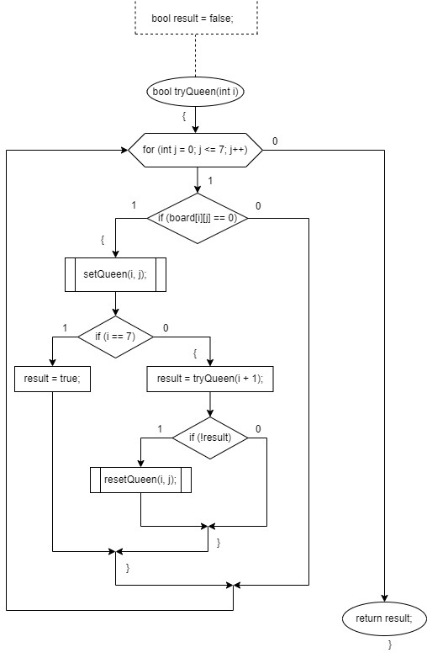

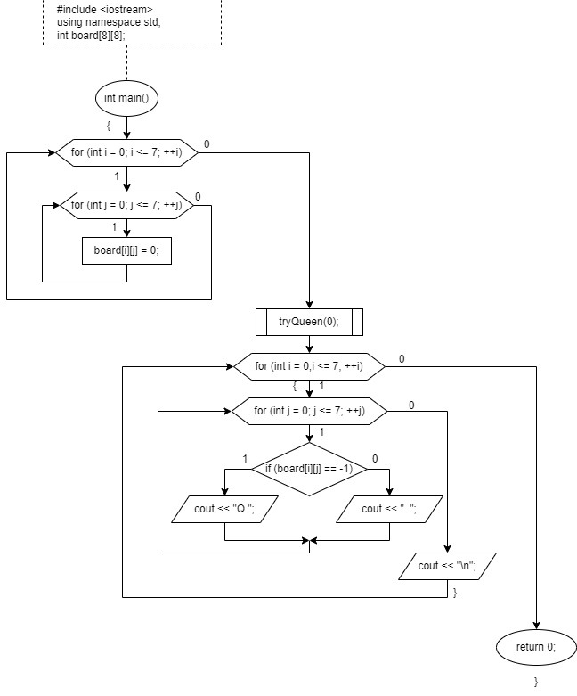

***Рисунок 2 – Схема алгоритма программы***

**Вывод**

Программа выполняет свою задачу.

**Заключение**

Для решения задачи потребовались знания языка программирования, а конкретнее C++. Программа выполняет те условия, что были указаны в постановке задачи и работает без проблем.